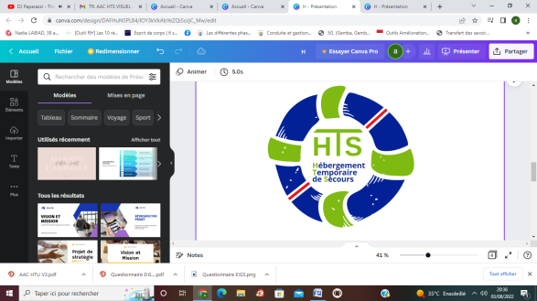

**Annexe 5 - Appel à candidatures**

**ARS/DAOSS/ N°971-2025-07-18-00002**

**En vue du déploiement de 25 places**

**d’Hébergement Temporaire de Secours (HTS)**

**de personnes âgées fragiles ou dépendantes**

**en Guadeloupe**

|  |  |  |
| --- | --- | --- |
| **RAPPORT D’ACTIVITES DU DISPOSITIF d’HTS EN EHPAD** | | |
| **Emetteur / Rédacteur :** | | **Date de création :** |
| **Approbation :** | | **Dernière mise à jour :** |
| **Identité de l’EHPAD** | Nom de l’EHPAD : _ _ _ _ _ _ _ _ _ _ _ _ _ _ _ _ _ _ _ _ _ | |
| Numéro FINESS : _ _ _ _ _ _ _ _ _ _ _ _ _ _ _ _ _ _ _ _ _ | |
| **Identité de la personne référente à l’EHPAD chargée du suivi du dispositif HTS** | Nom : _ _ _ _ _ _ _ _ _ _ _ _ _ _ _ _ _ _ _ _ _ | Prénom : _ _ _ _ _ _ _ _ _ _ _ _ _ _ _ _ _ |
| Fonction : _ _ _ _ _ _ _ _ _ _ _ _ _ _ _ _ _ _ _ _ _ | |
| Courriel : _ _ _ _ _ _ _ _ _ _ _ _ _ _ _ _ _ _ _ _ _ _ | Téléphone : _ _ _ _ _ _ _ _ _ _ _ _ _ _ _ _ |
| **Suivi de l’Activité Annuelle du dispositif HTS** | | |
| Nombre de demandes d’HTS | |  |
| Nombre de demande d’HTS  Soirs/ Jours Fériés/ Week-end | |  |
| Signataire du certificat médical d’admissibilité en HTS N°1 (Profil/ Nombre / Taux en %)  (Profil du prescripteur N°1) | |  |
| Signataire du certificat médical d’admissibilité en HTS N°1 (Nombre / Taux en %)  (Profil du prescripteur N°2) | |  |
| Signataire du certificat médical d’admissibilité en HTS N°1 (Nombre / Taux en %)  (Profil du prescripteur N°3) | |  |
| Délai moyen de transmission des demandes d’HTS (+ valeurs extrêmes : min/max)  (date du certificat médical d’admissibilité en HTS / date de réception de la demande par l’EHPAD) | |  |
| Délai moyen de réponse de l’EHPAD aux demandeurs d’HTS (+ valeurs extrêmes : min/max)  (date de réception de la demande / date de l’admission ou de réponse) | |  |
| Nombre de refus d’admission  (Préciser les motifs) | |  |
| Nombre de personnes accueillies  (quelle que soit la durée du séjour) | |  |
| Motif d’entrée en HTS N°1 (Nombre / Taux en %) | |  |
| Motif d’entrée en HTS N°2 (Nombre / Taux en %) | |  |
| Motif d’entrée en HTS N°3 (Nombre / Taux en %) | |  |
| Age moyen des personnes accueillies | |  |
| Nombre personnes accueillies en HTS / GIR 1-2 | |  |
| Nombre personnes accueillies en HTS / GIR 3-4 | |  |
| Nombre personnes accueillies en HTS / GIR 5-6 | |  |
| Nombre d’EGS effectuées | |  |
| Nombre d’ouverture de droits pendant le séjour HTS | |  |
| Nombre de recours à un avis médical urgent lors du séjour | |  |
| Nombre Hospitalisation | |  |
| Nombre de Décès | |  |
| Durée moyenne de séjour en HTS | |  |
| Taux de personnes ne regagnant pas leur domicile et intégrant une autre structure (en % par proposition EHPAD/ Résidence autonomie/ Habitat inclusif/ Autre) | |  |
| Motif de sorties en HTS N° 1 (Nombre / Taux en %) | |  |
| Motif de sorties en HTS N°3 (Nombre / Taux en %) | |  |
| Motif de sorties en HTS N° 3 (Nombre / Taux en %) | |  |
| Nombre de Retour à Domicile (RAD) | |  |
| Nombre d’entrée en Hébergement Permanent  (HP) | |  |
| Nombre Hospitalisation pendant le séjour  (dont ré-hospitalisations et nombre de jours) | |  |
| Nombre de Décès  (dont nombre de décès survenus hors EHPAD) | |  |
| Nombre de conventions de partenariats spécifiques avec les établissements de santé ? | |  |
| Nombre de conventions de partenariats spécifiques avec les acteurs du domicile (SAAD, SSIAD, HAD etc) ? | |  |
| Nombre de conventions de partenariats spécifiques avec les acteurs en charge de la coordination des parcours (DAC, CRT…) ? | |  |
| **Observations**  Parcours complexes & Profils des personnes accueillies (stabilité médicale, difficultés sociales, retour ou maintien à domicile impossible, perte d’autonomie, troubles cognitifs sévères, isolement sociale, domicile dangereux ou insalubre … etc)  Modalités d’entrée et de sorties du dispositif HTS (sécurisation du domicile, accueil familial, accueil chez un proche, mise à l’abri, situation de crise sanitaire … etc)  Bénéfices secondaires de l’HTS (médicaux, médico-sociaux, sociaux) | |  |

Le rapport concernant l’activité N-1 de l’HTS devra être envoyé chaque année avant le 31 mars de l’année N.

Cette maquette pourra être ajustée à l’occasion d’un groupe de travail restreint avec des représentants des directeurs d’EHPAD, de l’Agence de Santé, du Conseil Départemental, du DAC, du CCAS.